Group name | EUROPEAN TARRIF – LVCLA12-2026-2027-EUR-15D14N-VIETNAM-SCENIC VIETNAM-CAMBODIA | Code | 250529135014
Version | 1 | Sales consultant | Sales Team
Group size | 2 - 25 pax(s) | Validity | 1 Jan 2026-31 Dec 2027

LVCLA12-2026-2027-EUR-15D14N-SCENIC VIETNAM-CAMBODIA
Day 1: HANOI ARRIVAL (-/-/-)
Upon arrival at Noi Bai Airport, welcome by tour guide and transfer to hotel for check in (after 14:00). Then, free at leisure to discovery Hanoi by yourself
Overnight in Hanoi

Día 1: LLEGADA A HANÓI (-/-/-)
A su llegada al aeropuerto de Noi Bai, nuestro guía turístico le dará la bienvenida y le trasladará al hotel (hora de check-in: 14:00).
Tiempo libre para explorar.
Noche en Hanói.

Day 2: HANOI FULL DAY CITY TOUR (B/L/-)
Today's tour of Hanoi provides an in-depth look in to the history and culture of the city. Visit the house and Mausoleum of Ho Chi Minh (Closed on Mondays, Fridays and every afternoon), the country's oldest university - the Temple of Literature, visit Ethnology Museum is packed full of information detailing traditional Vietnamese ways of life, from religious events to the symbolic rituals of all the Vietnamese ethnic groups, providing a rich tapestry of the culture melting pot existing in Vietnam.
Enjoy traditional water puppet show-impress people across the world with how colorful puppets are uniquely utilized to tell Vietnamese folk tales.
Overnight in Hanoi.

Día 2: RECORRIDO COMPLETO POR LA CIUDAD DE HANÓI (D/A/-)
La visita de hoy por Hanói ofrece una visión profunda de la historia y la cultura de la ciudad. Visitaremos la casa sobre pilotes y el Mausoleo de Ho Chi Minh (cerrado los lunes, viernes y todas las tardes), la universidad más antigua del país: el Templo de la Literatura, y el Museo de Etnología de Vietnam, que alberga abundante información sobre los modos de vida tradicionales vietnamitas, desde eventos religiosos hasta rituales simbólicos de todos los grupos étnicos del país, ofreciendo un rico mosaico de la diversidad cultural existente en Vietnam.
Disfrute de un espectáculo tradicional de marionetas acuáticas, que impresiona a visitantes por la forma colorida y única en que se utilizan las marionetas para narrar cuentos populares vietnamitas.
Noche en Hanói.

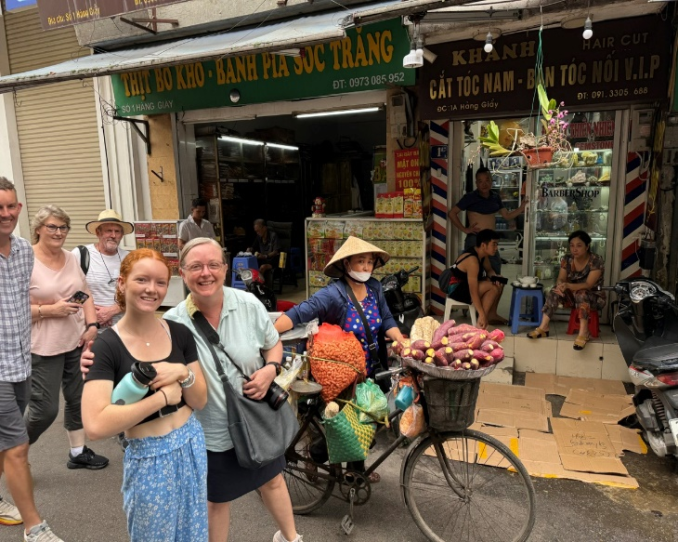
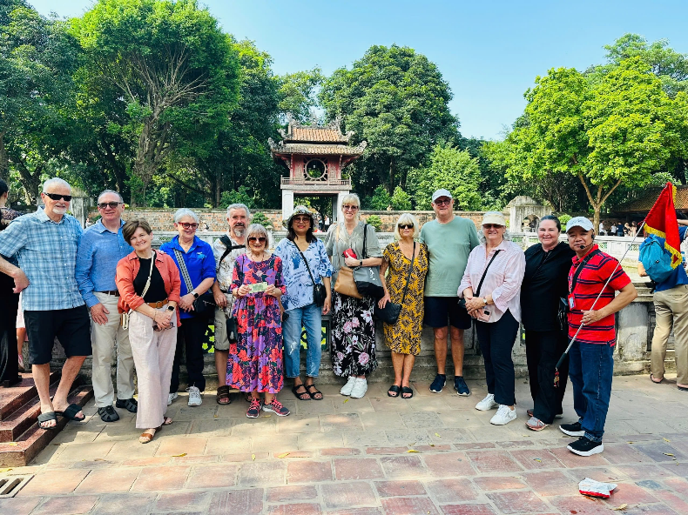
Templo de literatura Casco Antiguo de Hanói
Day 3: HANOI – HALONG BAY CRUISE (B/L/D)
Breakfast at your hotel. Morning depart for Ha Long Bay, we go through the scenic countryside. The wondrous Ha Long Bay is truly one of Vietnam's most impressive scenic sights. Heading out of the town we embark on a boat for an exploration of the legendary Ha Long Bay. Cruise amongst the bay's rock formations and floating villages. As the sun sets, enjoy dinner onboard and your boat will anchor in the bay for the night.

Día 3: HA NOI - CRUCERO POR LA BAHÍA DE HA LONG (D/A/C)
Desayuno en el hotel. Por la mañana, salida hacia la Bahía de Ha Long, donde recorreremos la pintoresca campiña. La maravillosa bahía de Ha Long es uno de los paisajes más impresionantes de Vietnam. Al llegar, embarcará en un crucero para explorar esta legendaria bahía, navegando entre espectaculares formaciones rocosas. Al atardecer, disfrutará de la cena a bordo. El barco anclará en la bahía para pasar la noche.

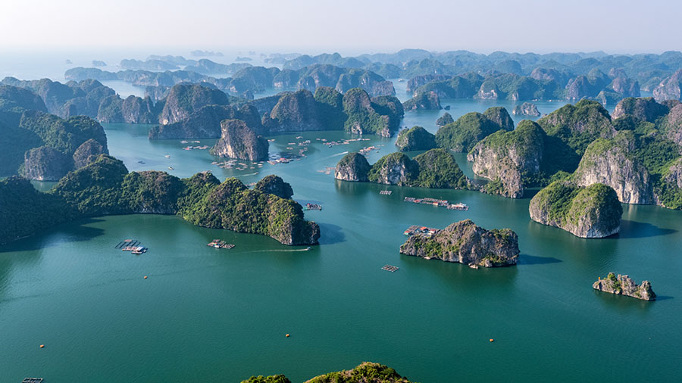
El panorama de la bahía de Ha Long
Overnight on cruise

Note: the itinerary of Halong will be changed based on which cruise you choose and depending on the weather without prior notice..

Noche a bordo del crucero.
Nota: El itinerario en Ha Long se modificará según el crucero que elija y las condiciones meteorológicas, sin previo aviso.

Day 4: HALONG BAY CRUISE – HANOI – FLIGHT TO DANANG - TRANSFER TO HOIAN (BRUNCH/-)
Wake up early and see daylight filtering through the mist and towering rock formations, leaving you with a dream-like memory of your visit to Ha Long Bay.
Enjoy a breakfast and perhaps join a Tai Chi class on the boat's deck before disembarking and Transfer to Airport for flight to Danang
Upon arrival transfer to hotel in Hoianfor check in, free at leisure

Overnight in Hoian

Note: the itinerary of Halong will be changed based on which cruise you choose and depending on the weather without prior notice.

Suggestion Flight: VN175 HAN DAD 18:45 20:20 (Airfare excluded on our price)

DÍA 4: CRUCERO POR LA BAHÍA DE HA LONG - HANÓI - VUELO A DANANG - TRASLADO A HOI AN (BRUNCH/-)
Va a levantarse temprano para contemplar la luz del amanecer filtrándose entre la niebla y las imponentes formaciones rocosas, dejándose un recuerdo inolvidable de su visita a la bahía de Ha Long. Desayuno a bordo. Posibilidad de participar en una clase de Tai Chi en la cubierta del barco antes de desembarcar y regresar al aeropuerto de Noi Bai para su vuelo hacia Da Nang. Llegada a Da Nang, traslado al hotel en Hoi An para el check-in. Tiempo libre para descansar.
Noche en Hoi An.

Nota: El itinerario en Ha Long se modificará según el crucero que elija y las condiciones meteorológicas, sin previo aviso.
Sugerencia de vuelo: VN175 HAN DAD 18:45 20:20 (Pasaje aéreo excluido en nuestro precio)

Day 5: TRA QUE COOKING CLASS - HOI AN ANCIENT TOWN - FREE AT LEISURE (B/L/-)
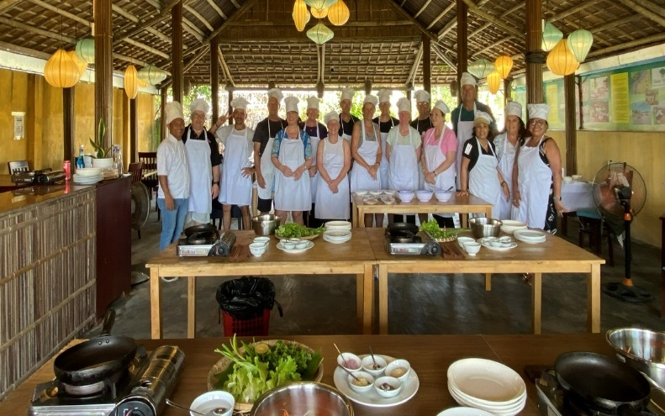
Morning: Cooking Class at Tra Qua Village
Tra Que, a little village located 3km north of Hoi An’s Old Town, is named after the sweetly scented vegetable. At Tra Que, farmers from many generations have grown the very tasty and fresh vegetables. The vegetables here have grown without being affected by any chemical. These vegetables not only make the Pho Hoi ‘s meals more sweet with different flavor but also make Hoi An specialties such as Cao Lau, Quang Noodle taste a lot better. With Cooking class at Tra Que village, you will feel peaceful when visiting the vegetables
Clase de cocina
gardens, have a chance to see the daily life and visit the local market. You will also have a chance to learn how to make tasty traditional dishes from vegetables.

Día 5: CLASE DE COCINA EN TRA QUE – CIUDAD ANTIGUA DE HOI AN – TIEMPO LIBRE (D/A/-)
Por la mañana: Clase de cocina en la aldea de Tra Que
Tra Que es una pequeña aldea situada a unos 3 km al norte de la ciudad antigua de Hoi An, famosa por sus verduras aromáticas. Desde hace generaciones, los agricultores locales cultivan hortalizas frescas y sabrosas sin el uso de productos químicos. Estas verduras no solo realzan el sabor de las comidas de Pho Hoi, sino que también son esenciales en especialidades de Hoi An como el Cao Lau y los fideos Quang.

Durante la clase de cocina en Tra Que, disfrutará de un ambiente tranquilo al pasear por los huertos, tendrá la oportunidad de observar la vida cotidiana local y visitar el mercado del pueblo. Además, aprenderá a preparar deliciosos platos tradicionales elaborados con verduras frescas.
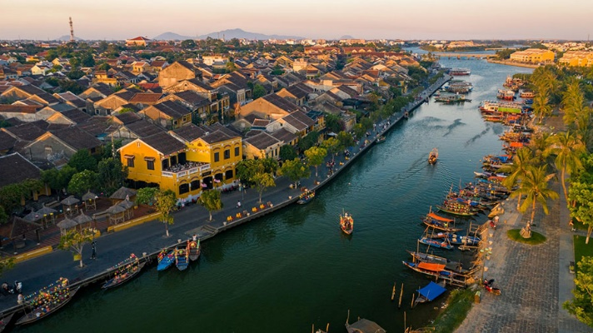
Afternoon: visit the ancient city of Hoi An which former name’s Faifo where there were a lot of Chinese living together with the Japanese and Vietnamese. Explore the sights of its quaint historic district with your private guide. Cross over the old wooden slats of the Japanese covered bridge. Imagine life over one hundred years ago at meticulously-maintained Phung Hung Ancient House and take in the stunning Phuc Kien Assembly Hall. Stop at Hoi An’s busy local market.
Overnight in Hoian Ciudad antigua de Hoi An

Por la tarde: Visita a la ciudad antigua de Hoi An
Visita a la antigua ciudad de Hoi An, cuyo antiguo nombre era Faifo, un importante puerto comercial donde convivieron comunidades chinas, japonesas y vietnamitas. Explore el encantador barrio histórico con su guía privado, cruce el famoso Puente Cubierto Japonés y visite la bien conservada Casa Antigua Phung Hung y el impresionante Salón de Actos Phuc Kien. Parada en el animado mercado local de Hoi An.
Noche en Hoi An.

Day 6: HOIAN FREE AT LEISURE (B/-/-)
Free at leisure
Overnight in Hoian

Día 6: HOI AN – TIEMPO LIBRE (D/-/-)
Hoy, tiempo libre.
Noche en Hoi An.

OPTION 1: BANA HILL WITH GOLDEN BRIDGE (EXCLUDED ON OUR PRICE)
Price: Kindly contact us for more detail

After breakfast at hotel, transfer to Ba Na Hills
Arrive at the cable car station Suoi Mo. Sitting in the cabin, in mid air, looking upon the endless tree lone of the forest. Experiencing the pristine ecological system of the Ba Na mountain will leave you a sense of unforeseeable discovery
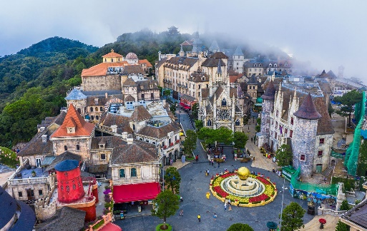
Visit the Le Jardin, old wineries (excluded expenses) - remains of French Villas and Linh Ung pagoda with 27m high Buddha statue. Leave Le Jardin for Gare Debay, the second cable car station, to go to the top of Ba Na
Visit and play game at the Fantasy Park- Ba Na Hills Fantasy Park- the third largest indoor amusement park in the world (Only some free games depending on Ba Na policy). Free around Ba Na Hill till go down to the foot of mountain
Colina de Ba Na Then transfer back to Hoian

MONTAÑA DE BANA CON PUENTE DORADO (D/A/-)
Después del desayuno, traslado a la montaña de Ba Na. Llegada a la estación del teleférico Suoi Mo. A bordo de la cabina, suspendida en el aire, se disfruta de una vista panorámica de la interminable extensión de bosques. La experiencia del sistema ecológico virgen de la montaña Ba Na le brindará una sensación de descubrimiento inesperado. Visita a Le Jardin, antiguas bodegas (gastos no incluidos), restos de villas francesas y la pagoda Linh Ung, donde se encuentra una estatua de Buda de 27 metros de altura. A continuación, salida de Le Jardin hacia la estación Gare Debay, la segunda estación del teleférico, para ascender a la cima de Ba Na.
Visita y tiempo libre para disfrutar de juegos en Fantasy Park, el tercer parque de atracciones cubierto más grande del mundo (solo algunos juegos gratuitos, según la política de Ba Na). Tiempo libre en la montaña de Ba Na hasta el descenso al pie de la montaña. Regreso a Hoi An.
Noche en Hoi An.

OPTION 2: HOIAN MEMORIES SHOW (EXCLUDED ON OUR PRICE)
Price: Kindly contact us for more detail
Operate every evening except Tuesdays, from 7:30 to 8:45pm
Ticket: Eco Class
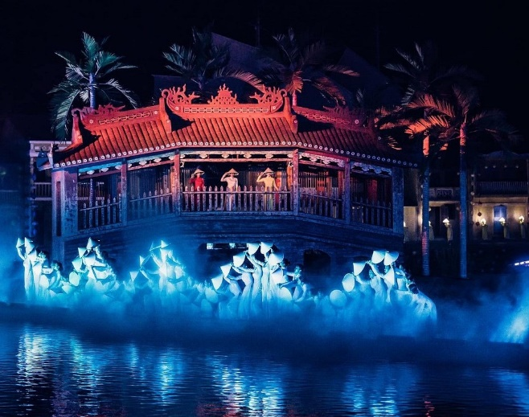
Let's take a ride down the memory lane with Hoi An Memories Show, an outdoor visual arts performance focused on the rich history, culture, and identity of Hoi An. With 5 impressive performances, the show celebrates and elevates Vietnam's iconic ao dai into an artistic language to tell the story of Hoi An 400 years ago
It masterfully blends music, lights, visual arts, and performance to create an experience that will take you on an emotional journey and create long-lasting memories. This is a show that you have to experience!
Included: Transfer, English Speaking Guide, Eco Class Ticket
Excluded: Meals, other services not mentioned above
Espectáculo de Memoria de Hoi An

OPCIÓN 3: (EXCLUIDA EN NUESTRO PRECIO)
Precio: Contáctenos para más detalles
Opera todas las noches excepto los martes, de 19:30 a 20:45 h
Entrada: Clase Eco
Viajemos al pasado con el Espectáculo de Recuerdos de Hoi An, un espectáculo de artes visuales al aire libre centrado en la rica historia, cultura e identidad de Hoi An. Con 5 impresionantes actuaciones, el espectáculo celebra y eleva el icónico ao dai vestido largo vietnamita a un lenguaje artístico para contar la historia de Hoi An de hace 400 años.
Combina magistralmente música, luces, artes visuales y actuación para crear una experiencia que le transportará a un viaje emocional y creará recuerdos imborrables.
¡No se pierda este espectáculo!

El precio del tour incluye: Traslado, Guía en inglés, Entrada de clase Eco.
El precio del tour no incluye: Comidas, otros serrvicios no mencionados.

OPTION 3: MY SON SANCTUARY HALF DAY (EXCLUDED ON OUR PRICE)
Price: Kindly contact us for more detail

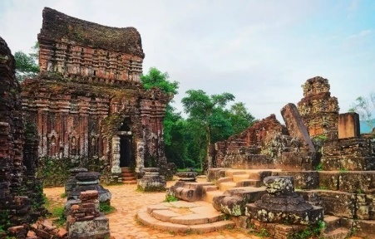
Pick up from the hotel, drive to My Son, a World Heritage, 40 km southwest of Hoi An. Located in a lush valley, My Son was a capital and religious center of Cham people, now remaining with red brick towers and sanctuaries. My Son, considered to be in the same league as some of Southeast Asia's greatest archaeological sites, including Angkor in Cambodia, Bagan in Myanmar, Ayutthaya inThailand and Borobudur in Indonesia. These towers and sanctuaries was built from the 7 to 13 centuries. Finish tour transfer back to hotel.
Tierra sagrada de My Son

Tour price includes: Transportation, English speaking guide, Entrance fee
Tour price excludes: Meals, Travel Insurrance, Drinks, Personal expenses, Tips, Other not mentioned.

OPCIÓN 3: MEDIO DÍA EN EL SANTUARIO DE MI HIJO (EXCLUIDO EN NUESTRO PRECIO)
Precio: Contáctanos para más detalles.
Recogida en el hotel, viaje a My Son, Patrimonio de la Humanidad, a 40 km al suroeste de Hoi An. Ubicado en un exuberante valle, My Son fue una capital y centro religioso del pueblo Cham, que ahora permanece con torres de ladrillo rojo y santuarios. My Son, considerado en la misma liga que algunos de los sitios arqueológicos más importantes del sudeste asiático, incluidos Angkor en Camboya, Bagan en Myanmar, Ayutthaya en Tailandia y Borobudur en Indonesia. Estas torres y santuarios se construyeron entre los siglos VII y XIII. Finalizar el recorrido, traslado de regreso al hotel.

El precio del tour incluye: Transporte, Guía en inglés, Entrada.
El precio del tour no incluye: Comidas, Seguro de viaje, Bebidas, Gastos personales, Propinas ni otros gastos no mencionados.

Day 7: HOI AN – DANANG FLIGHT TO SAI GON – CITY TOUR (B/-/-)
Transfer to Danang Airport for flight to Saigon
Upon arrival, visit Chinatown, the Opera House. You will also visit War Remnants Museum. Visit Thien Hau Pagoda –one of the oldest, largest, and most beautiful structures built by the Hoa people in southern Vietnam.
Overnight in Saigon

Suggestion Flight: VN109 DAD SGN 09:00 10:15 (Airfare excluded on our price)

Día 7: HOI AN – VUELO A SAIGÓN - TOUR POR LA CIUDAD DE SAIGÓN (D/-/-)
Traslado al aeropuerto de Danang para tomar el vuelo a Saigón.
A su llegada, visita el Barrio Chino y la Ópera. También visitarás el Museo de los Restos de Guerra. Visita la Pagoda Thien Hau, una de las estructuras más antiguas, grandes y hermosas construida por el pueblo Hoa en el sur de Vietnam. Explora los coloridos mercados al aire libre y la calle Dong Khoi, la principal avenida comercial de la ciudad.
Noche en Saigón.

Sugerencia de vuelo: VN109 DAD SGN 09:00 10:15 (Tarifa aérea excluida en nuestro precio)

Day 8: CU CHI TUNNEL HALF DAY (B/-/-)
Morning: After your breakfast, transfer to visit Cu Chi Tunnels where human knowledge has been enriched by experiencing an web-like tunnels system of more than 200km in length which used to be the shelters of guerrillas during the war against American.

Afternoon: Free at leisure
Overnight in Saigon

Día 8: TÚNELES DE CU CHI – TOUR DE MEDIO DÍA (D/-/-)
Mañana: Después del desayuno, traslado para visitar los Túneles de Cu Chi, donde el conocimiento humano se enriquece al experimentar un complejo sistema de túneles, en forma de telaraña, de más de 200 km de longitud, que sirvieron como refugio de los guerrilleros durante la guerra contra Estados Unidos.

Tarde: Tiempo libre
Noche en Saigón.

OPTION 3: SAIGON BY NIGHT – STREET FOOD TOUR (JOIN GROUP) – EXCLUDED ON OUR PRICE
Price: Kindly contact us for more detail
DAILY NIGHT DEPARTURE: 6:00 PM to 10:00 PM
DURATION: 4 to 4,5 hours
As you may know, Saigon is the largest and most vibrant city in Vietnam, home to over 10 million people and over 5 million scooters. The majority of Saigon residents commute by scooter or Vespa, and we would like to share with you an intriguing way to experience the city at night on a special vintage Vespa. This will be entertaining and will also transport you back to Saigon in 1950. In Saigon, are you trying to find anything special to do? Come on, join us!

First, you will be picked up from your hotel by an experienced driver in a vintage Vespa before being driven to our venue, where you may enjoy a welcome drink at a local bar for free while taking in the view of Saigon.
Then, we give you a tour of the city so you can see the city's landmarks and narrow streets where locals go about their daily lives. We'd want to introduce you to some of our local favorites, such Vietnamese pancakes and spring rolls, at our first stop for dinner, a local eatery.
After that, we continue our discovery of Saigon to local Seafood restaurant, another experience for you to taste the seafood with great ambience of the local. The trip is not done yet, the fun things is still waiting for you after.
We would like to bring to the local acoustic music cafe to have some dessert of drink, to enjoy some music performed by Vietnamese singers.
Our last stop before get back to the hotel will be bar, where you can enjoy Rock music or Jazz, now you can say you experience the Saigon Night Life.
Highlights – local street food sea food, pancake ... roof top bar to see sunset, live music bar, rider to see city night life

OPCIÓN 3: SAIGÓN DE NOCHE – TOUR DE COMIDA CALLEJERA (EN GRUPO) – EXCLUIDO EN NUESTRO PRECIO
Precio: Contáctanos para más detalles
SALIDAS NOCTURNAS DIARIAS: De 18:00 a 22:00
DURACIÓN: De 4 a 4,5 horas
Como ya sabrás, Saigón es la ciudad más grande y vibrante de Vietnam, con más de 10 millones de habitantes y más de 5 millones de scooters. La mayoría de los saigoneses se desplazan en scooter o Vespa, y queremos compartir contigo una forma fascinante de vivir la ciudad de noche en una Vespa vintage especial. Será entretenido y te transportará al Saigón de 1950. ¿Buscas algo especial que hacer en Saigón? ¡Únete a nosotros!
Primero, un conductor experimentado lo recogerá en su hotel en una Vespa clásica antes de llevarlo a nuestro lugar, donde podrá disfrutar de una bebida de bienvenida gratuita en un bar local mientras admira las vistas de Saigón.
Después, le ofreceremos un recorrido por la ciudad para que pueda ver los monumentos y las estrechas calles donde los lugareños se desenvuelven a diario. Nos gustaría presentarle algunos de nuestros platos favoritos, como los panqueques vietnamitas y los rollitos de primavera, en nuestra primera parada para cenar en un restaurante local.
Después, continuaremos nuestro descubrimiento de Saigón en un restaurante local de mariscos, otra experiencia para que pueda degustar mariscos en el excelente ambiente local. El viaje aún no ha terminado, la diversión aún le espera.
Nos gustaría llevarlo a una cafetería local con música acústica para tomar un postre o una bebida, y disfrutar de la música interpretada por cantantes vietnamitas.
Nuestra última parada antes de regresar al hotel será un bar, donde podrá disfrutar de música rock o jazz; ahora sí, puede decir que ha experimentado la vida nocturna de Saigón.
Lo más destacado: comida callejera local, mariscos, panqueques... bar en la azotea para ver la puesta de sol, bar con música en vivo, paseo en moto para ver la vida nocturna de la ciudad.

OPTION 4: A O SHOW - TRADITIONAL VIETNAMESE CULTURE SHOW-EXCLUDED ON OUR PRICE
Price: Kindly contact us for more detail

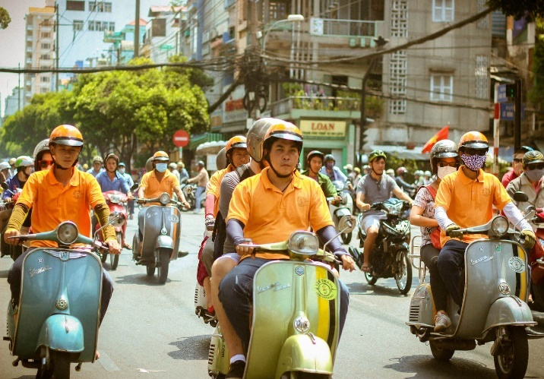
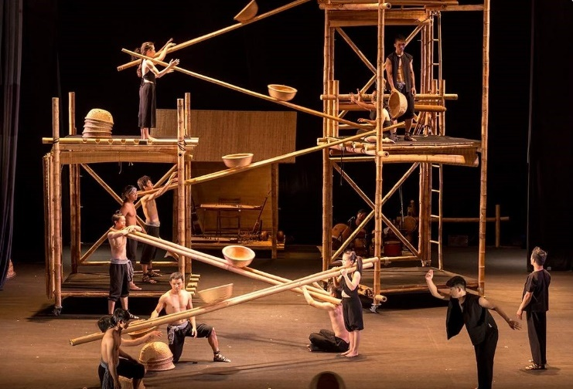
A O Show, one of a must-see shows in Hoian and Saigon, is a unique merge of bamboo circus, acrobatics acts, contemporary dance, traditional Vietnamese music and theatrical visual art. The name “A O” derives from “Lang Pho” which means village and city. The show stands out on the contrast between the charming beauty and cultural richness of Vietnamese life in the countryside and the nation’s racing urbanization. This one-hour show is a chance for those who want to transcend time and space for a front-row immersion in the artistic and emotional life of Vietnam.
Vespa tour Espetáculo de A O - Ho Chi Minh

OPCIÓN 2: ESPECTÁCULO A O - ESPECTÁCULO DE CULTURA TRADICIONAL VIETNAMITA (EXCLUIDO EN NUESTRO PRECIO)
Precio: Contáctenos para más detalles.
El espectáculo A O, uno de los imprescindibles en Hoian y Saigón, es una fusión única de circo de bambú, acrobacias, danza contemporánea, música tradicional vietnamita y arte visual teatral. El nombre "A O" deriva de "Lang Pho", que significa pueblo y ciudad. El espectáculo destaca por el contraste entre la encantadora belleza y la riqueza cultural de la vida rural vietnamita y la acelerada urbanización del país. Este espectáculo de una hora ofrece una oportunidad para quienes desean trascender el tiempo y el espacio para sumergirse en primera línea en la vida artística y emocional de Vietnam.

Day 9: SAI GON – BEN TRE– SAIGON (B/L/-)
Leave for Ben Tre, Chet Say where is well known as the homeland of coconuts.
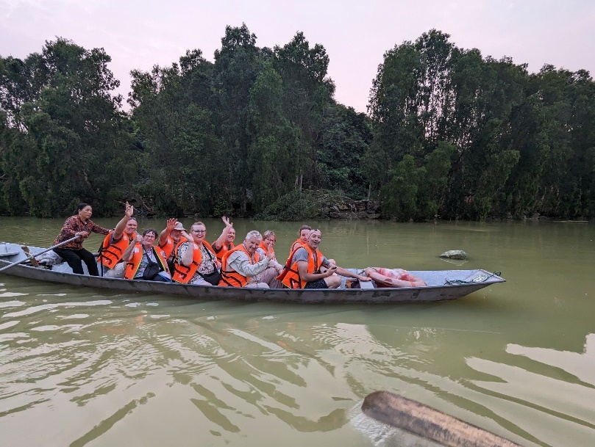
Stop over at a brick kiln of Nam Khiem family to learn how to make bricks by traditional way.
Sampan drives you on An Hoa River, enjoy the peaceful living with fishing boats or slow cargo boats on the river.Driving on village path with a XE LAM or XE LOI which was main means of tranportation of decade 60s, visit a local garden with warm honey tea cup while enjoying tropical fruits. Stop over at a local
workshop where you can learn how to make coconut candy and fiery rice wine, taste some candies, and rice wine with the family
Sitting on a rowing boat in a small creek with beautiful water coconut palm trees along two sides.
Walking between tropical fruit orchard
Lunch can be served at a local family along Tien River. Sampan drives you back.
Transfer back to Saigon
Overnight in Saigon

Paseo en barco

Día 9: SAIGÓN – BEN TRE – SAIGÓN (D/A/-)
Salida hacia Ben Tre – Chet Say, conocida como la tierra natal del coco.
Parada en el horno de ladrillos de la familia Nam Khiem para aprender el método tradicional de fabricación de ladrillos. Paseo en sampán por el río An Hoa, disfrutando de la tranquila vida fluvial con barcos pesqueros y lentas embarcaciones de carga.
Traslado por caminos rurales en XE LAM o XE LÔI, antiguos medios de transporte muy populares en la década de 1960. Visita a un jardín local para disfrutar de una taza de té de miel, degustación de frutas tropicales y encuentro con la población local. Parada en un taller artesanal para conocer el proceso de elaboración de dulce de coco y vino de arroz, con degustación junto a la familia anfitriona.
Paseo en barca de remos por un pequeño canal rodeado de palmeras de agua.
Caminata entre huertos frutales tropicales.
Almuerzo en una casa local a orillas del río Tien.
Regreso en sampán y traslado de vuelta a Saigón.
Noche en Saigón.

Day 10: SAIGON – PHNOMPENH BY ROAD (B/-/-)
After breakfast, transfer to Moc Bai Border (Vietnam side) upon arrival, our tour guide and car will pick up clients at Bavet Border (Cambodia side ) to Phnompenh.
Upon arrival in Phnompenh, check in hotel, free at leisure.
Overnight in Phnompenh

Día 10: SAIGÓN – PHNOM PENH POR CARRETERA (D/-/-)
Después del desayuno, traslado al paso fronterizo de Moc Bai (lado vietnamita). A su llegada, nuestro guía y vehículo le recogerán en la frontera de Bavet (lado camboyano) para continuar el viaje hacia Phnom Penh.
A su llegada a Phnom Penh, check-in en el hotel y tiempo libre.
Noche en Phnom Penh.

Day 11: PHNOMPENH TOUR (B/L/-)
We visit the Toul Sleng Prison Museum and the Killing Fields of Choeung Ek-both grim reminders of Cambodia's bloody past under Pol Pot. It is almost inconceivable to confront the nature of true evil here in this gentle land, but the Buddhist memorial at Choeung Ek, commemorates the 1.7 million victims of the 1975-79 Pol Pot regime. This excursion may prove distressing for some. It is, however, an important piece of this country’s historical and cultural puzzle.
Afternoon, we continue to visit the National Museum, also called Musee des Beaux-Arts. A French archaeologist and painter, Georges Groslier, designed it in Khmer style in 1917. The museum contains a collection of Khmer art - notably sculptures - throughout the ages. We end our day trip at Wat Phnom Temple, Phnom Penh's namesake, from where you can enjoy views over the tree-lined avenues of Phnom Penh during sunset.
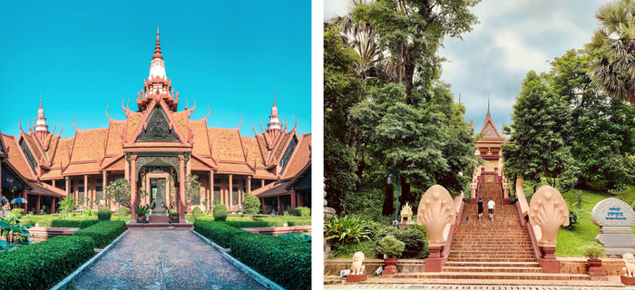
Museo Nacional Templo de Wat Phnom
Overnight in Phnom Penh

Día 11: VISITA DE PHNOM PENH (D/A/-)
Visitamos el Museo de la Prisión de Tuol Sleng y los Campos de la Muerte de Choeung Ek, dos sombríos recordatorios del sangriento pasado de Camboya bajo el régimen de Pol Pot. Resulta casi inconcebible enfrentarse aquí a la naturaleza del verdadero mal en esta tierra apacible, pero el memorial budista de Choeung Ek conmemora a los 1,7 millones de víctimas del régimen de Pol Pot entre 1975 y 1979. Esta excursión puede resultar impactante para algunas personas; sin embargo, constituye una parte importante del rompecabezas histórico y cultural del país.
Por la tarde, continuamos la visita al Museo Nacional, también conocido como Musée des Beaux-Arts. Fue diseñado en estilo jemer en 1917 por el arqueólogo y pintor francés Georges Groslier. El museo alberga una colección de arte jemer, especialmente esculturas, a lo largo de distintas épocas. Finalizamos la jornada en el templo de Wat Phnom, topónimo de la ciudad de Phnom Penh, desde donde se puede disfrutar de vistas de las avenidas arboladas de la ciudad al atardecer.
Noche en Phnom Penh.
Day 12: PHNOMPENH – PRIVATE TRANSFER TO SIEMREAP (B/-/-)
Breakfast at the hotel. Then transfer to Siem Reap by overland with tour guide escort. Upon arrival check in at the hotel. Free at your own leisure.
Overnight in Siem Reap

Día 12: PHNOM PENH – TRASLADO PRIVADO A SIEM REAP (D/-/-)
Desayuno en el hotel. A continuación, traslado por carretera a Siem Reap con acompañamiento de guía. A su llegada, registro en el hotel. Tiempo libre.
Noche en Siem Reap.

Day 13: SIEMREAP TOUR (B/L/-)
Breakfast at hotel: Start your sightseeing tour of Angkor area we spend a full day exploring the wondrous ancient ruins with the South Gate of Angkor Thom, which is famous for its series of colossal human faces carved in stone, the impressive Bayon Temple, the Royal Enclosure, Phimeanakas, the Elephant Terrace, the Terrace of the Leper King and the largest as well as the most complete temple of Angkor Wat.
This architectural masterpiece was constructed in the 12th century and covers an area of about 210 hectares.
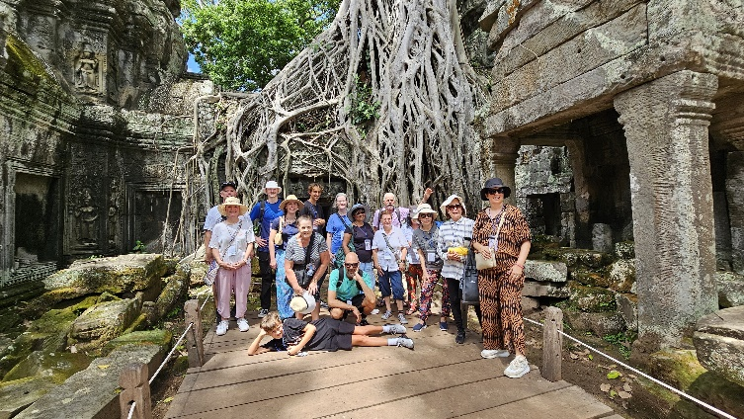
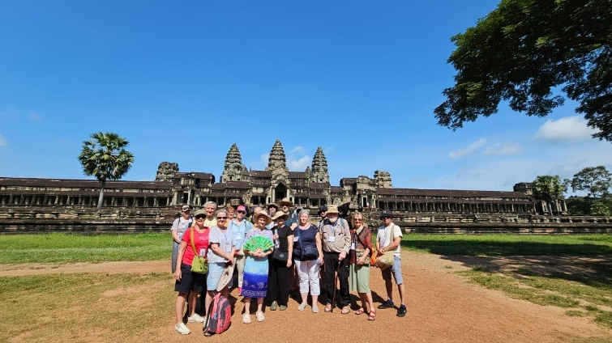
We visit the jungle covered temple of Ta Prohm is an incredible sight. There are enormous fig trees and gigantic creepers which embrace themselves in the stone foundations of the structure giving the impression of man's creation being reclaimed by the powerful forces of nature.
Ta Prohm Templo de Angkor Wat

Día 13: RECORRIDO POR SIEM REAP (D/A/-)
Desayuno en el hotel. Inicio de la visita por la zona de Angkor con una jornada completa dedicada a explorar las impresionantes ruinas antiguas: la Puerta Sur de Angkor Thom, famosa por sus colosales rostros humanos esculpidos en piedra; el impresionante templo de Bayon; el Recinto Real; Phimeanakas; la Terraza de los Elefantes; la Terraza del Rey Leproso; y el templo de Angkor Wat, el más grande y mejor conservado del conjunto.
Esta obra maestra de la arquitectura fue construida en el siglo XII y cubre una superficie aproximada de 210 hectáreas.
Visitamos el templo de Ta Prohm, cubierto por la jungla, una visión realmente sobrecogedora. Enormes higueras y gigantescas enredaderas se entrelazan con los cimientos de piedra del templo, dando la impresión de que la creación humana está siendo recuperada por las poderosas fuerzas de la naturaleza.

Overnight in Siem Reap
Note: During the visit of the Bakan Tower of Angkor Wat Temple
- Visitors are required to wear proper attire, covering shoulders and knees (no short, miniskirt or short trousers).
- Visitors have to be in the queue and waiting to climb up the Bakan Tower of Angkor Wat
- Children under twelve years old are not allowed to climb up this tower.
- It will be closed on the Buddhist Sabath Days, the Buddhist religious days (four days a month).

Noche en Siem Reap.
Nota: Durante la visita a la Torre Bakan (Angkor Wat):
- Se requiere vestimenta adecuada (hombros y rodillas cubiertos).
- Es obligatorio hacer fila para el ascenso.
- Niños menores de 12 años no pueden subir.
- Cerrado en días religiosos budistas (cuatro días al mes).

Day 14: HALF DAY TONLE SAP LAKE (B/-/D)
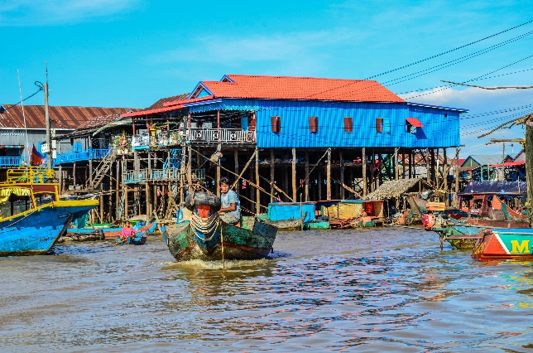
Morning: Visit the floating village of Chong Khneas, located 10 kilometers south of Siem Reap. We take a boat trip in a traditional wooden boat on the Tonle Sap Lake, the "Great Lake" of Cambodia, one of the largest in Asia.
Afternoon: Free at leisure
Overnight in Siem Reap

Tone Sap Floating Village

Día 14: LAGO DE TONLÉ SAP – TOUR DE MEDIO DÍA (D/-/C)
Por la mañana, visita a la aldea flotante de Chong Khneas, situada a unos 10 kilómetros al sur de Siem Reap. Realizaremos un paseo en barco tradicional de madera por el lago de Tonlé Sap, el “Gran Lago” de Camboya y uno de los más grandes de Asia.
Por la tarde, tiempo libre a disposición.
Noche en Siem Reap.

Day 15: SIEM REAP DEPARTURE (B/-/-)
Breakfast at hotel. Free with your leisure till transfer to airport for departure flight (check out time: 12:00 noon)

End of services

Día 15: SALIDA DE SIEM REAP (D/-/-)
Tiempo libre hasta el traslado al aeropuerto para su vuelo de salida (hora de check-out: 12:00 del mediodía).
¡Fin de servicios!

List of accommodations
Lista de alojamientos
Location  Ubicación | 4* | 5*
Ha Noi | Sunway, Lacasa hotel, MK Premier  ( ROH) | Pan Pacific  (Deluxe)
Ha Long | Indochina Sail, Crown Legend, Calypso (Deluxe) | Indochine cruise; Paradise Elegance, Paradise Grand  (ROH)
Hoian | Silkotel, Hoian Central, Hoian Historic, Wyndham Garden  (ROH) | Palm Garden/ Allegro  (ROH)
Sai Gon | Paragon/ Kin / Northern charm  (ROH) | New World / Pullman  (ROH)
Phnom Penh | Sunway Hotel  (Deluxe) | Palace Gate Hotel& Resort  (Apsara Deluxe)
Siemreap | Saem Siem Reap  (Deluxe) | Sofitel Angkor Phokeethra Golf & Spa  (Superior)

Rates and Conditions
Prices are in USD per person, based on two guests sharing a twin or double room in the hotels mentioned above.
Below rates are not valid for the period of Christmas, New Year (normally from 20 Dec to 10/ 15 Jan), Chinese/ Vietnamese New Year, Independence Day (30 April), May Day, National Day (02 Sep), Khmer New Year (14-16 april) etc. Please contact us for further details in terms of specific dates.

Tarifas y condiciones
Los precios están expresados ​​en dólares estadounidenses por persona, en base a dos huéspedes compartiendo habitación doble o twin en los hoteles mencionados.
Las tarifas a continuación no son válidas para Navidad, Año Nuevo (normalmente del 20 de diciembre al 10/15 de enero), Año Nuevo chino/vietnamita, Día de la Independencia (30 de abril), Primero de Mayo, Día Nacional (2 de septiembre), o Año Nuevo de Khmer (14–16 de abril), entre otros. Para más información sobre fechas específicas, contáctenos.

High Season
01 Jan 2026 – 30 Apr 2026 & 01 Oct 2026 – 31 Dec 2026

Temporada alta 2026
01 de enero de 2026 – 30 de abril de 2026 y 01 de octubre de 2026 – 31 de diciembre de 2026
Group size/  Price per person in USD | 2 | 3 | 4 | 5-7 | 8-9 | 10-15 | 16-20 | 21-25 | SGL supplement
Group size/  Price per person in USD | NO FOC |  |  |  |  |  | 1 FOC in twin |  | SGL supplement
4* | 1,950 | 1,641 | 1,459 | 1,340 | 1,254 | 1,197 | 1,178 | 1,109 | 642
5* | 2,737 | 2,429 | 2,247 | 2,129 | 2,038 | 1,986 | 1,999 | 1,939 | 1,354
Low Season
01 May 2026-30 Sept 2026

Temporada baja 2026
1 de mayo de 2026-30 de septiembre de 2026
Group size/  Price per person in USD | 2 | 3 | 4 | 5-7 | 8-9 | 10-15 | 16-20 | 21-25 | SGL supplement
Group size/  Price per person in USD | NO FOC |  |  |  |  |  | 1 FOC in twin |  | SGL supplement
4* | 1,903 | 1,596 | 1,413 | 1,295 | 1,207 | 1,152 | 1,128 | 1,061 | 600
5* | 2,548 | 2,239 | 2,057 | 1,939 | 1,848 | 1,792 | 1,802 | 1,740 | 1,177
Extra Cost For Flight Ticket, Eco class
(Airfare could be changed without prior notice)
- Hanoi-Danang: 90USD-100USD-110USD-120USD/pax
- Danang-Saigon: 90USD-100USD-110USD-120USD/pax

Costo adicional por boleto de avión en clase económica
(El precio del boleto aéreo puede variar sin previo aviso)
- Hanói-Danang: 90USD-100USD-110USD-120USD/persona
- Danang-Saigón: 90USD-100USD-110USD-120USD/persona

High Season
01 Jan 2027 – 30 Apr 2027 & 01 Oct 2027 – 31 Dec 2027

Temporada alta 2027
01 de enero de 2027 – 30 de abril de 2027 y 01 de octubre de 2027 – 31 de diciembre de 2027
Group size/  Price per person in USD | 2 | 3 | 4 | 5-7 | 8-9 | 10-15 | 16-20 | 21-25 | SGL supplement
Group size/  Price per person in USD | NO FOC |  |  |  |  |  | 1 FOC in twin |  | SGL supplement
4* | 2,005 | 1,687 | 1,498 | 1,375 | 1,287 | 1,227 | 1,208 | 1,138 | 655
5* | 2,829 | 2,511 | 2,322 | 2,200 | 2,110 | 2,055 | 2,065 | 2,001 | 1,395
Low Season
01 May 2027-30 Sept 2027

Temporada baja 2027
01 de mayo de 2027-30 de septiembre de 2027
Group size/  Price per person in USD | 2 | 3 | 4 | 5-7 | 8-9 | 10-15 | 16-20 | 21-25 | SGL supplement
Group size/  Price per person in USD | NO FOC |  |  |  |  |  | 1 FOC in twin |  | SGL supplement
4* | 1,955 | 1,639 | 1,450 | 1,327 | 1,238 | 1,180 | 1,157 | 1,087 | 610
5* | 2,641 | 2,323 | 2,135 | 2,012 | 1,922 | 1,863 | 1,869 | 1,804 | 1,220
Extra Cost For Flight Ticket Eco class
(Airfare could be changed without prior notice)
- Hanoi-Danang: 90USD-100USD-110USD-120USD/pax
- Danang-Saigon: 90USD-100USD-110USD-120USD/pax

Costo adicional por boleto de avión en clase económica
(El precio del boleto aéreo puede variar sin previo aviso)
- Hanói-Danang: 90USD-100USD-110USD-120USD/persona
- Danang-Saigón: 90USD-100USD-110USD-120USD/persona

Child policy:
✓ Infant (under 2 years old) : Free of charge (sharing bed with their parents, 01 child maximum in the double/ twin room and maximum 2 children in one group)
✓ Child from 02 – 10 years old
▪ With extra bed or mattress on Halong Cruise: 75% rate of adult
▪ Without extra bed : 65% rate of adult
▪ Child in twin room : 90% rate of adult
✓ Child 11 years old and above : 100 % rate as adult

Política de niños:
- Bebé (menor de 2 años) : Gratis (compartiendo cama con sus padres, máximo 1 niño en
habitación doble/twin y máximo 2 niños en un grupo)
- Niño de 2 a 10 años
- Con cama supletoria o colchón en el crucero de Halong: 75% de la tarifa de un adulto
- Sin cama supletoria: 65% de la tarifa de un adulto
- Niño en habitación doble: 90% de la tarifa de un adulto
Niño de 11 años o más: Tarifa del 100 % como adulto

Inclusions | Exclusions
  • Accommodation in the category chosen or similar (subject to availability)
  • Meals as mentioned in the program. B= Breakfast, L=Lunch, D=Dinner
  • Tra Que Cooking Class
  • All local boat rental as mentioned in the program.
  • 02 days 01 night on sharing cruise in Ha Long Bay.
  • Transportation by private vehicle with A/C.
  • All entrance fees and sightseeing as mentioned in the program.
  • Local English speaking guide(s) as mentioned
  (In house sharing English speaking guide on cruise in Halong Bay. If you need our private guide, please let us know, we will advise you any surcharge on cruise)
  • Mineral water with 2 bottles of 500ml/ tour day/ pax.
  • International flight tickets and airport taxes.
  • Flight ticket Hanoi-Danang//Danang-Saigon
  • Meals and drinks which are not mentioned in the program
  • Drink & Beverage in meals
  • Optional tours
  • Travel insurance (Please make sure that you buy insurance for your clients before they travel oversea)
  • Visa arrangement & Visa stamp at international gate
  • TIPPING for local guide and van driver
  * 1 pax: 15 USD/ pax/ day
  * 2 - 4 pax: 10 USD/ pax/ day
  * 5 pax up: 6 USD/ pax/ day
  *Suggested TIPPING for bellboy, boat crew, sampan driver: depend your satisfaction
  • Any services not clearly mentioned in the program

Incluidos | Excluidos
• Alojamiento en la categoría elegida o similar (sujeto a disponibilidad)  • Comidas según lo mencionado en el programa: D=  Desayuno, A= Almuerzo, C= Cena  • Clase de cocina en Tra Que  • Alquiler de todos los barcos locales según lo mencionado en el programa  • Crucero de 1 noche en junco no privado por la bahía de Ha Long  • Transporte en vehículo privado con aire  acondicionado  • Entradas y visitas turísticas según lo mencionado en el programa  • Guía(s) local(es) de habla inglesa según lo  mencionado  (Guía de habla inglesa compartido en el crucero por la bahía de Ha Long. Si necesita nuestro guía privado, por favor, infórmenos y le informaremos sobre cualquier recargo).  • Agua mineral (2 botellas de 500 ml) por día de tour y persona. | • Billetes de avión internacionales e impuestos  aeroportuarios.  • Billete de avión Hanói-Danang//Danang-Saigón  • Comidas y bebidas no mencionadas en el programa  • Bebidas incluidas en las comidas  • Excursiones opcionales  • Seguro de viaje (Asegúrese de contratar un seguro  para sus clientes antes de viajar al extranjero)  • Gestión y sellado de visado en la puerta de  embarque internacional  • PROPINAS para el guía local y el conductor de la  furgoneta  * 1 persona: 15 USD cada persona por día  * 2-4 personas: 10 USD cada persona por día  * A partir de 5 personas: 6 USD cada persona por día  *Propinas sugeridas para botones, tripulación del  barco y conductor del sampán: según su satisfacción  • Cualquier servicio no mencionado claramente en el programa

GENERAL TERMS & CONDITIONS

Remarks for check in and check out schedules
Check in time: at hotel: after 14h00 – on cruise: before 12h00.
Check out time: at hotel & on cruise: before 12h00.

Remarks for itinerary
The itinerary and schedule are subject to change due to local traffic situations, weather conditions; flight, or any un-foreseen circumstances or local authority decision. LV Travel reserves full rights to replace all items with same values for guests.

Remarks for meal
Meals are fusion on local food with daily normal buffet breakfast at hotel. Guests should advise any special food preferences, allergies or dietary requirements at least one (1) week prior to the arrival date.

Remarks for the price
16 full paying pax group is granted one FOC based on half twin sharing room (exclusive of extra service).
Please be aware that any changes in the itinerary due to unforeseen circumstances might result in increase in pricing.
Any damage caused to all services during the stay shall be payable by the passengers.

Validity
All prices quoted to the Client/Agent are on a net basis in United States Dollars and valid according to the date specified on the LV Travel printed tariffs and/or quotation and/or invoice issued to the Client/Agent. LV Travel warrants that the prices or rates quoted to the Client/Agent are correct at the time of issuance or invoice but are subject to change in line with market, tax or currency fluctuation, with or without prior notice.

Payment method
Unless otherwise agreed by LV Travel, client’s payment shall be executed by bank transfer, to the LV travel’s bank account clearly noted in all the invoices. Every party shall take care of the transfer fees occurring with its relevant bank
Payment conditions for domestic or international flights : We will check case by case
Payment conditions for land tour without flights:
- In general there is no Deposit required. LV Travel reserves its right to forward deposit requests from suppliers in case they occur
- The full payment of 100% of the total price must be transferred to the LV Travel account 40 days prior to the group arrival in Indochina, if not agreed otherwise.
Cancellation of domestic or international flights: We will check case by case.
Cancellation policy for land tour without flights
- All cancellations should be made in writing and should be acknowledged by LV travel.
-Cancellation Rules for Land Tour, not apply for domestic or international flights (if any).
- Cancellation more than 45 days prior to the group arrival: No Charge. Deposit shall be deducted into the next bookings, except specified suppliers require cancellation fees
- Cancellation between the 45th and 31st day prior to the group arrival: 25% of the total tour price.
- Cancellation between the 30th and 23rd day prior to the group arrival: 30% of the total tour price.
- Cancellation between the 22nd and 16th day prior to the group arrival: 40% of the total tour price.
- Cancellation between the 15nd and 09th day prior to the group arrival: 60% of the total tour price.
- Cancellation between the 08nd and 03rd day prior to the group arrival: 80% of the total tour price.
- Cancellation between the 02nd and 0th day prior to the group arrival: 100% of the total tour price.
- In case the tour participant(s) shorten or interrupt the tour of their own accord there will be no reimbursements.
- Reduction in the number of passengers against requested bookings is considered and treated as cancellations.
- If the balance of the tour invoice is not received by the deadline of 15days prior to the group arrival, LV Travel will reserve the right to cancel the reservation without indemnity or any reimbursement.
- If LV Travel is forced to cancel the departure due to unforeseeable reasons, the participants will be fully reimbursed without intention to claim for any indemnities.

Contact details
Hotline for sales (ms Moon) | +84 888 905 286 (WA/viber/mobile)
Hotline for operation (ms Anna Hanh) | +84 983 096 032(WA/viber/mobile)
General Manager Mr Len | +84 989 200 116 (WA/viber/mobile)

TÉRMINOS Y CONDICIONES GENERALES

Información sobre los horarios de entrada y salida
Hora de entrada: en el hotel: después de las 14:00 h - en el crucero: antes de las 12:00 h.
Hora de salida: en el hotel y en el crucero: antes de las 12:00 h.

Información sobre el itinerario
El itinerario y el horario están sujetos a cambios debido a la situación del tráfico local, las condiciones meteorológicas, el vuelo, cualquier circunstancia imprevista o decisión de las autoridades locales. LV Travel se reserva el derecho de reemplazar todos los artículos por el mismo precio para los huéspedes.

Información sobre las comidas
Las comidas son una fusión de platos locales con desayuno buffet diario en el hotel. Los huéspedes deben informar sobre cualquier preferencia alimentaria, alergia o requisito dietético especial con al menos una (1) semana de antelación a la fecha de llegada.

Información sobre el precio
A los grupos de 16 personas que pagan la tarifa completa se les otorga una habitación compartida (sin incluir servicios adicionales).
Tenga en cuenta que cualquier cambio en el itinerario debido a circunstancias imprevistas podría resultar en un aumento de precios.
Cualquier daño causado a los servicios durante la estancia será responsabilidad de los pasajeros.

Validez
Todos los precios cotizados al Cliente/Agente son netos en dólares estadounidenses y válidos según la fecha especificada en las tarifas impresas de LV Travel, la cotización o la factura emitida al Cliente/Agente. LV Travel garantiza que los precios o tarifas cotizadas al Cliente/Agente son correctos al momento de la emisión de la factura, pero están sujetos a cambios según las fluctuaciones del mercado, los impuestos o la moneda, con o sin previo aviso.

Método de pago
Salvo acuerdo en contrario con LV Travel, el pago del cliente se realizará mediante transferencia bancaria a la cuenta bancaria de LV Travel claramente indicada en todas las facturas. Cada parte se hará cargo de los gastos de transferencia con su banco correspondiente.

Condiciones de pago para vuelos nacionales o internacionales: Se revisará cada caso individualmente.
Condiciones de pago para tours terrestres sin vuelos:
- Generalmente, no se requiere depósito. LV Travel se reserva el derecho de reenviar las solicitudes de
depósito de los proveedores en caso de que se produzcan.
- El pago completo del 100% del precio total debe transferirse a la cuenta de LV Travel 30 días antes de la llegada del grupo a Indochina, salvo acuerdo en contrario.
Cancelación de vuelos nacionales o internacionales: Se revisará cada caso individualmente.
Política de cancelación para tours terrestres sin vuelos
- Todas las cancelaciones deben realizarse por escrito y LV Travel debe confirmar su recepción.
- Las normas de cancelación para tours terrestres no aplican para vuelos nacionales o internacionales (si los hubiera).
- Cancelación con más de 45 días de antelación a la llegada del grupo: Sin cargo. El depósito se descontará de las siguientes reservas, excepto en el caso de proveedores específicos que requieran cargos por cancelación.
- Cancelación entre el 45 y el 31 días antes de la llegada del grupo: 25% del precio total del tour.
- Cancelación entre el 30 y el 23 días antes de la llegada del grupo: 30% del precio total del tour.
- Cancelación entre el 22 y el 16 días antes de la llegada del grupo: 40% del precio total del tour.
- Cancelación entre el 15 y el 9 días antes de la llegada del grupo: 60% del precio total del tour.
- Cancelación entre el 8 y el 3 días antes de la llegada del grupo: 80% del precio total del tour.
- Cancelación entre el 2 y el 0 días antes de la llegada del grupo: 100% del precio total del tour.

- En caso de que el/los participante(s) del tour acorten o interrumpan el tour por decisión propia, no se realizarán reembolsos. - La reducción del número de pasajeros respecto a las reservas solicitadas se considera una cancelación.
- Si el saldo de la factura del tour no se recibe dentro de los 15 días previos a la llegada del grupo, LV Travel se reserva el derecho de cancelar la reserva sin indemnización ni reembolso alguno.
- Si LV Travel se ve obligado a cancelar la salida por causas imprevistas, los participantes recibirán un reembolso completo sin derecho a reclamar indemnización alguna.

Contacto detallado
Línea directa de ventas (Sra. Moon) | +84 888 905 286 (WA/Viber/móvil)
Línea directa de operaciones (Sra. Anna Hanh) | +84 983 096 032(WA/viber/ móvil)
Gerente general, Sr. Len | +84 989 200 116 (WA/viber/ móvil)

